1. Tampilkan seluruh data anggota yg menjadi admin

Jawaban : select * from anggota where role='ADMIN';

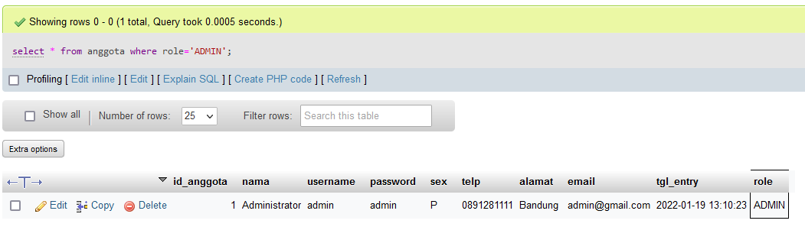

1. Tampilan seluruh data anggota yg tidak menjadi admin

Jawaban : select * from anggota where not role='ADMIN';

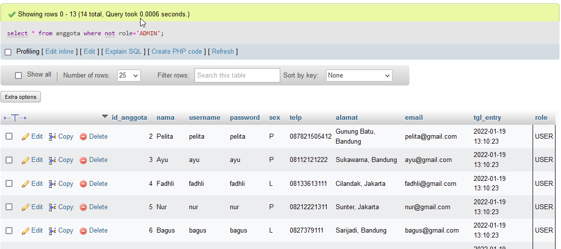

1. Tampilkan id dan nama anggota yg belum pernah melakukan peminjaman

Jawaban : select anggota.id_anggota, anggota.nama from peminjaman

right join anggota on peminjaman.id_anggota = anggota.id_anggota where tgl_pinjam is null;

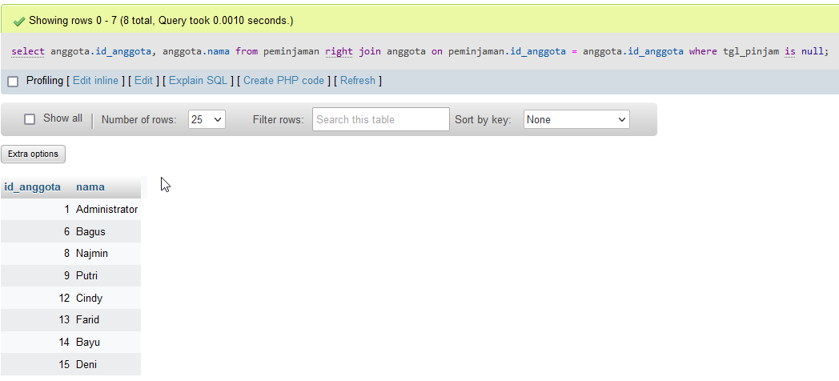

1. Tampilan id, nama, telp anggota yg pernah melakukan peminjaman

Jawaban : select anggota.id_anggota, anggota.nama, anggota.telp from peminjaman

right join anggota on peminjaman.id_anggota = anggota.id_anggota where tgl_pinjam is not null;

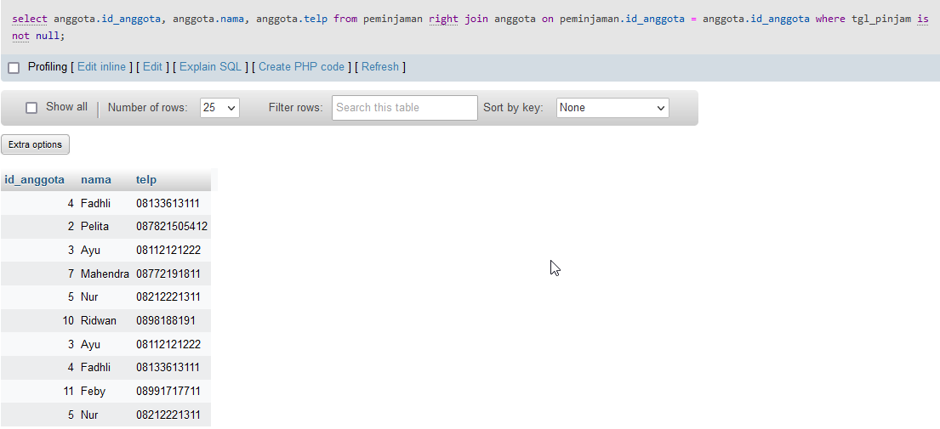

1. Tampilkan id, nama, telp anggota yg pernah melakukan peminjaman lebih dari 1x

Jawaban : select anggota.id_anggota, anggota.nama, anggota.telp from peminjaman join anggota on anggota.id_anggota=peminjaman.id_anggota group by nama having count(nama) > 1;

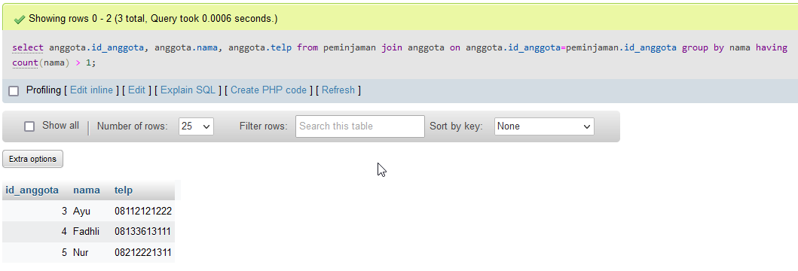

1. Tampilkan nama, telp, alamat, tanggal pinjam dan tanggal kembali

Jawaban : select anggota.nama, anggota.telp, anggota.alamat, peminjaman.tgl_pinjam, peminjaman.tgl_kembali from peminjaman join anggota on anggota.id_anggota=peminjaman.id_anggota;

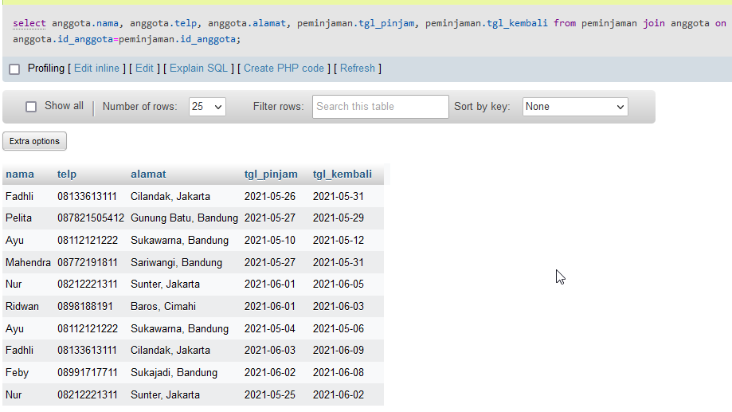

1. Tampilkan nama, telp, alamat, tanggal pinjam dan tanggal kembali yang tanggal kembalinya ada di bulan juni

Jawaban : select anggota.nama, anggota.telp, anggota.alamat, peminjaman.tgl_pinjam, peminjaman.tgl_kembali from peminjaman join anggota on anggota.id_anggota=peminjaman.id_anggota where MONTH(peminjaman.tgl_kembali)='06';

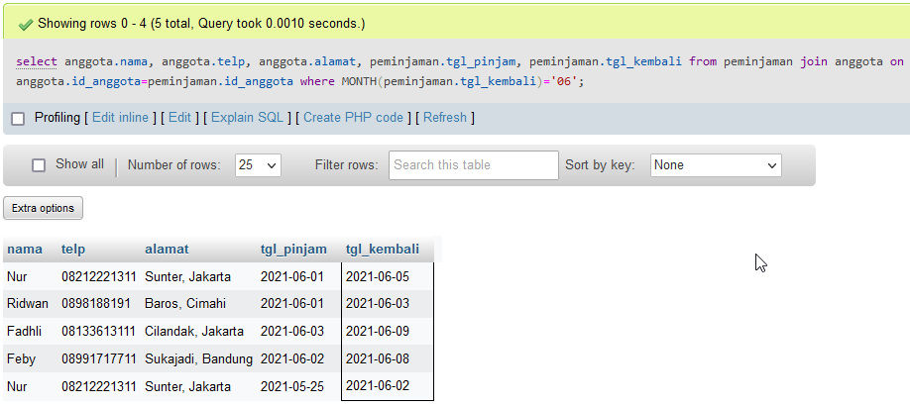

1. Tampilkan nama, telp, alamat, tanggal pinjam dan tanggal kembali yang tanggal pinjamnya ada di bulan mei

Jawaban : select anggota.nama, anggota.telp, anggota.alamat, peminjaman.tgl_pinjam, peminjaman.tgl_kembali from peminjaman join anggota on anggota.id_anggota=peminjaman.id_anggota where MONTH(peminjaman.tgl_pinjam)='05';

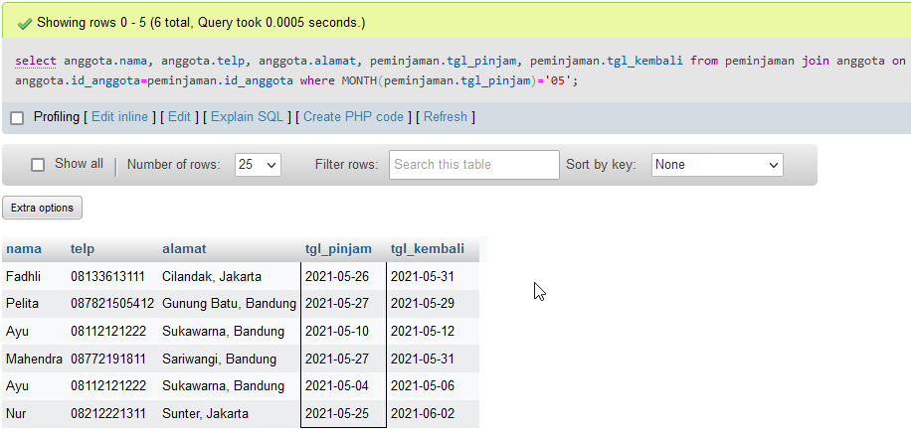

1. Tampilkan nama, telp, alamat, tanggal pinjam dan tanggal kembali yang tanggal pinjam dan tanggal kembalinya ada di bulan juni

Jawaban : select anggota.nama, anggota.telp, anggota.alamat, peminjaman.tgl_pinjam, peminjaman.tgl_kembali from peminjaman join anggota on anggota.id_anggota=peminjaman.id_anggota where MONTH(peminjaman.tgl_pinjam)='06' and MONTH(peminjaman.tgl_kembali)='06';

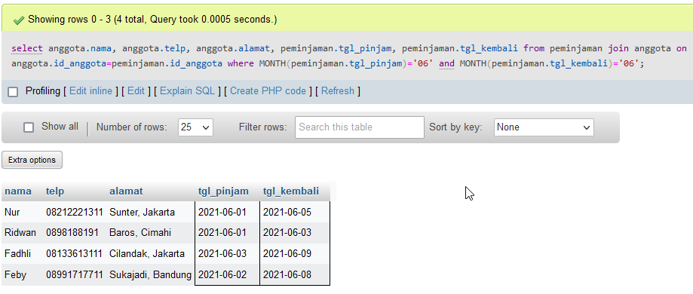

1. Tampilkan nama, telp, alamat, tanggal pinjam dan tanggal kembali yang anggotanya beralamat di Bandung

Jawaba : select anggota.nama, anggota.telp, anggota.alamat, peminjaman.tgl_pinjam, peminjaman.tgl_kembali from peminjaman join anggota on anggota.id_anggota=peminjaman.id_anggota where alamat like'%Bandung%';

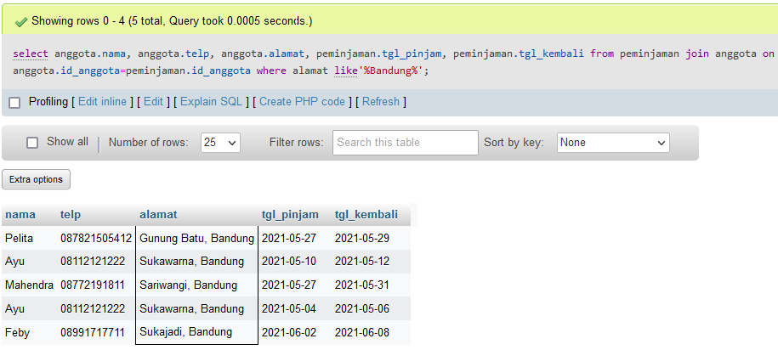

1. Tampilkan nama, telp, alamat, tanggal pinjam dan tanggal kembali yang anggotanya beralamat di Bandung dan berjenis kelamin perempuan

Jawaban : select anggota.nama, anggota.telp, anggota.alamat, peminjaman.tgl_pinjam, peminjaman.tgl_kembali from peminjaman join anggota on anggota.id_anggota=peminjaman.id_anggota where alamat like'%Bandung%' and anggota.sex='P';

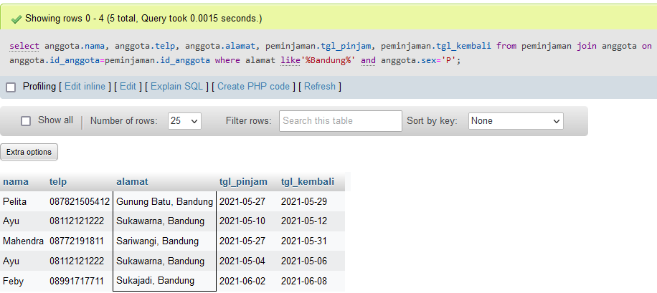

1. Tampilkan nama, telp, alamat, tanggal pinjam, tanggal kembali, isbn dan qty, dimana jumlah qty lebih dari 1

Jawaban : select anggota.nama, anggota.telp, anggota.alamat, peminjaman.tgl_pinjam, peminjaman.tgl_kembali, detail_peminjaman.isbn, detail_peminjaman.qty from peminjaman join anggota on anggota.id_anggota=peminjaman.id_anggota join detail_peminjaman on peminjaman.id_pinjam=detail_peminjaman.id_pinjam where detail_peminjaman.qty > 1;

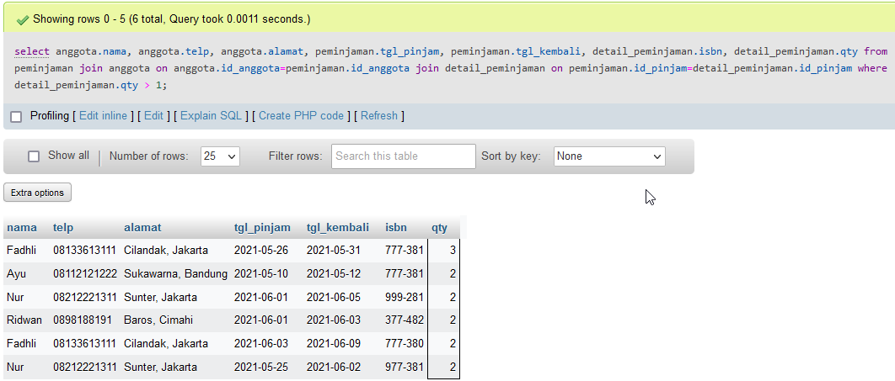

1. Tampilkan nama, telp, alamat, tanggal pinjam, tanggal kembali, isbn, qty, judul buku, harga pinjam dan total harga (qty di kali harga pinjam)

Jawaban : select anggota.nama, anggota.telp, anggota.alamat, peminjaman.tgl_pinjam, peminjaman.tgl_kembali, detail_peminjaman.isbn, detail_peminjaman.qty, buku.judul, buku.harga_pinjam, detail_peminjaman.qty*buku.harga_pinjam as total_harga from peminjaman join anggota on anggota.id_anggota=peminjaman.id_anggota join detail_peminjaman on peminjaman.id_pinjam=detail_peminjaman.id_pinjam join buku on buku.isbn = detail_peminjaman.isbn;

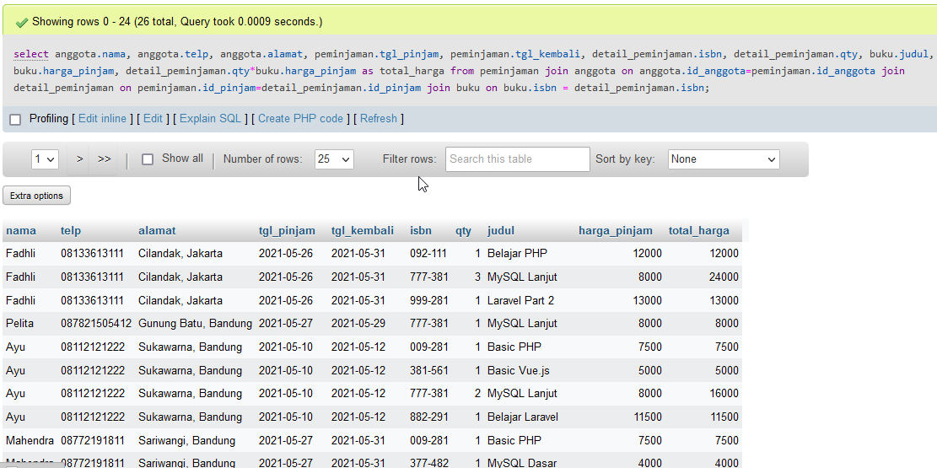

1. Tampilkan nama anggota, telp anggota, alamat anggota, tanggal pinjam, tanggal kembali, isbn, qty, judul buku, nama penerbit, nama pengarang dan nama katalog

Jawaban : select anggota.nama, anggota.telp, anggota.alamat, peminjaman.tgl_pinjam, peminjaman.tgl_kembali, detail_peminjaman.isbn, detail_peminjaman.qty,

buku.judul, penerbit.nama_penerbit, pengarang.nama_pengarang, katalog.nama as nama_katalog from peminjaman

join anggota on anggota.id_anggota=peminjaman.id_anggota

join detail_peminjaman on peminjaman.id_pinjam=detail_peminjaman.id_pinjam

join buku on buku.isbn = detail_peminjaman.isbn

join penerbit on penerbit.id_penerbit=buku.id_penerbit

join pengarang on pengarang.id_pengarang=buku.id_pengarang

join katalog on katalog.id_katalog=buku.id_katalog;

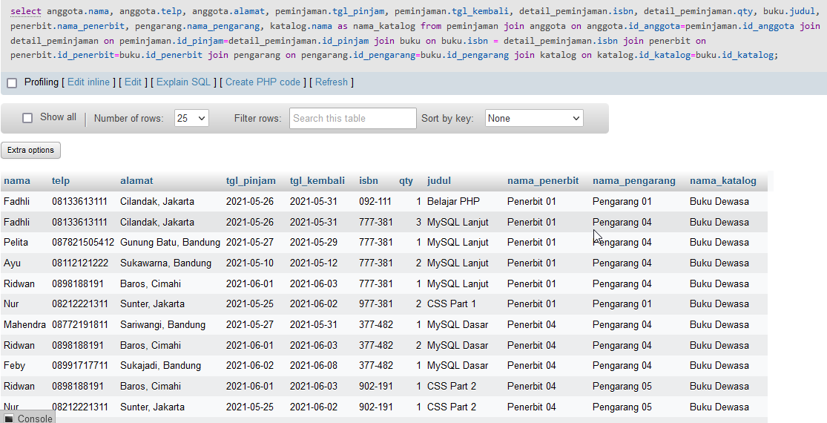

1. Tampilkan semua data katalog, judul buku, dimana semua data katalog mempunyai relasi ke data buku

Jawaban : select katalog.*, buku.judul from katalog join buku on buku.id_katalog=katalog.id_katalog order by id_katalog;

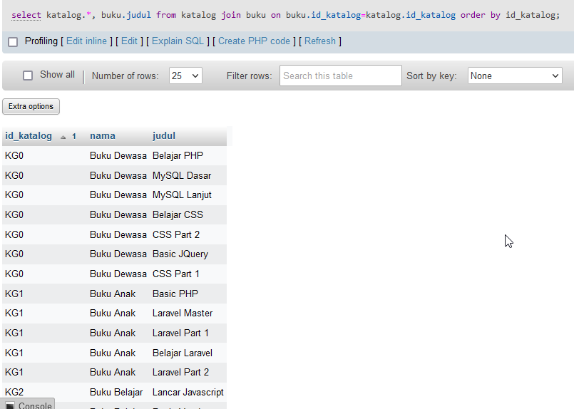

1. Tampilkan semua data buku dan nama penerbit. Beserta data buku yang tidak mempunyai relasi ke data penerbit

Jawaban : select buku.*, penerbit.nama_penerbit from buku left join penerbit on buku.id_penerbit=penerbit.id_penerbit;

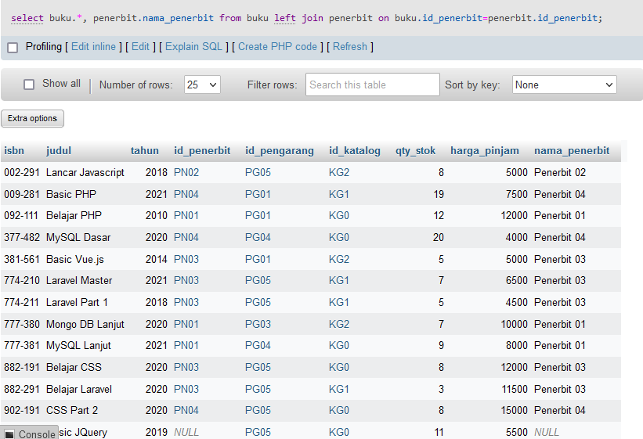

1. Tampilkan ada berapa jumlah pengarang PG05 pada table buku

Jawaba : select count(id_pengarang) as jumlah_pengarang_PG05 from buku where id_pengarang='PG05';

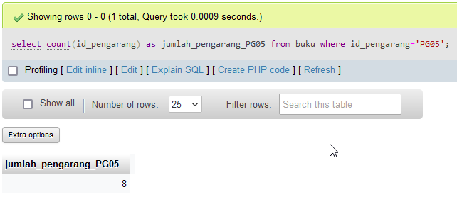

1. Tampilkan data buku yang harganya lebih dari 10000

Jawaban : select * from buku where harga_pinjam > 10000;

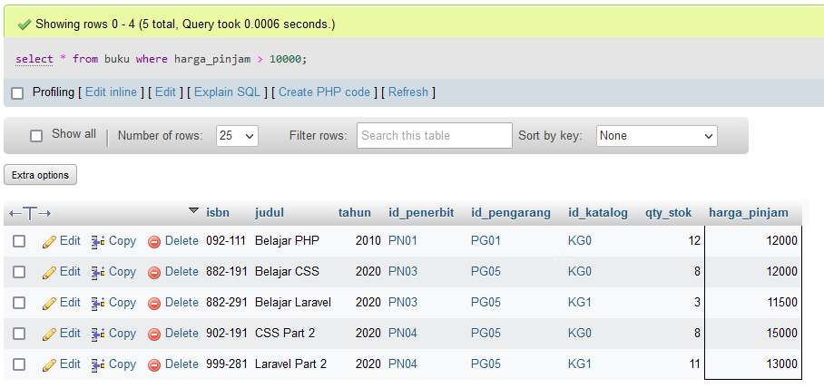

1. Tampilkan seluruh data buku yang diterbitkan oleh Penerbit 01, dimana buku tersebut harus mempunyai qty lebih dari 10

Jawaban : select * from buku join penerbit on buku.id_penerbit=penerbit.id_penerbit

where penerbit.nama_penerbit='Penerbit 01' and buku.qty_stok > 10;

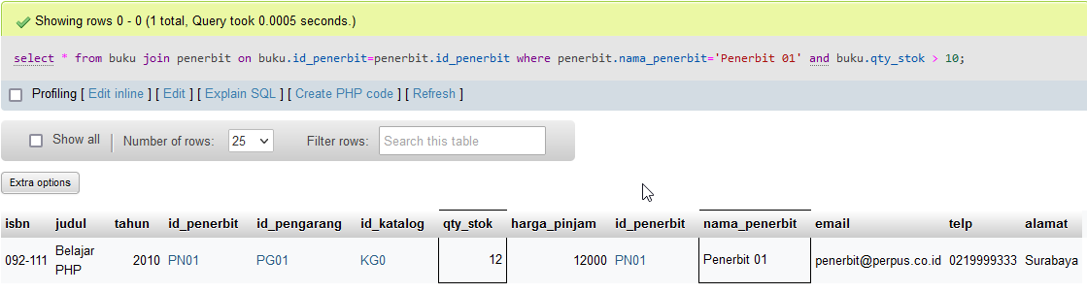

1. Tampilkan seluruh data anggota yang baru ditambahkan pada bulan juni

Jawaban : select * from anggota where month(tgl_entry)='06';

